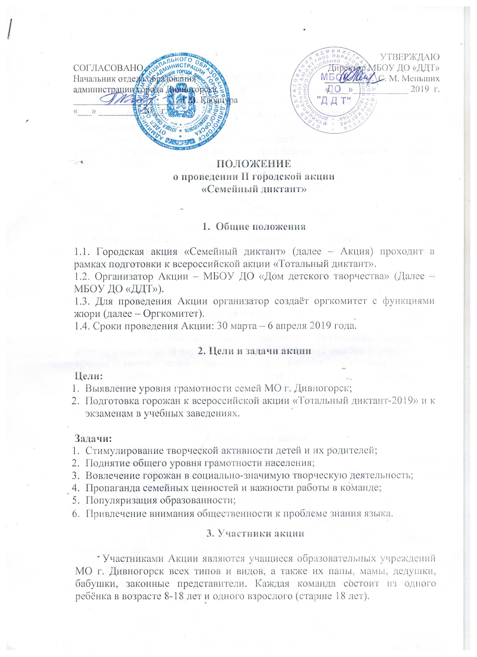

4. Время и место проведения акции

Конкурс проходит на базе МБОУ ДО «ДДТ» (ул. Б. Полевого, 3) 30 марта 2019 года с 15 до 16 часов. Участникам предстоит написать диктант, текст которого специально для Акции готовит Степан Ратников – член Союза писателей России, четырёхкратный отличник акции «Тотальный диктант».
Затем в течение недели оргкомитет проводит проверку работ участников и определяет тройки призёров (семейный, детский и взрослый зачёты), допустивших наименьшее количество ошибок.

5. Порядок участия в акции

Для участия в Акции необходимо до 27 марта 2019 года прислать заявку в электронном виде по форме (Приложение 1) на электронный адрес (на выбор): arinak2005@yandex.ru, stepanratnikov@yandex.ru.
В день проведения Акции участники должны иметь при себе ручки. Бланки для написания диктанта выдаёт организатор.
В целях предотвращения процесса списывания друг у друга дети и взрослые сидят раздельно.

6. Подведение итогов и награждение победителей

Подведение итогов Акции осуществляет Оргкомитет, занося все данные в протокол. В случае одинакового количества ошибок у двух и более команд место выше занимает та, которая допустила меньше орфографических ошибок (или же – в случае равенства этого показателя – та, в которой меньше всего ошибок допустил ребёнок).
Награждение призёров и участников Акции проходит в ДДТ 6 апреля 2019 года в 15 часов.

7. Оргкомитет акции

Ратников Степан Александрович, педагог дополнительного образования МБОУ ДО «ДДТ», руководитель школы журналистики «Дивногорские юнкоры», филолог, член Союза писателей России.
Контактный телефон: 8-963-957-2267.
Электронная почта: stepanratnikov@yandex.ru.

Килина Ирина Николаевна, методист и начальник научно-технического отдела МБОУ ДО «ДДТ».
Электронная почта: arinak2005@yandex.ru.
Приложение 1
к положению о проведении
городской акции «Семейный диктант»

Заявка
на участие в городской акции
«Семейный диктант»

ФИО участника (ребёнок)
Дата рождения

Место учёбы (школа и класс; учреждение дополнительного образования и объединение)
ФИО участника (взрослый),
кем приходится ребёнку
Дата рождения

Место работы
Контактные телефоны (мобильный или домашний с указанием кода)
Адрес электронной почты

Авторы согласны на проверку и оценивание своей конкурсной работы, её дальнейшее использование в качестве наглядного пособия или иллюстрации для печатных и телевизионных СМИ, в том числе для материалов, посвященных Акции.

Дата заполнения заявки «___» _______ 2019 г.

Подпись взрослого участника _________________________________

